Лабораторная работа №7
  - Учет физических параметров сети
Поляков Глеб Сергеевич
Содержание

Список иллюстраций

Список таблиц

1 Цель работы
Получить навыки работы с физической рабочей областью Packet Tracer, а также учесть физические параметры сети.

2 Задание
Требуется заменить соединение между коммутаторами двух территорий msk-donskaya-sw-1 и msk-pavlovskaya-sw-1 (рис. 7.1) на соединение, учитывающее физические параметры сети, а именно — расстояние между двумя территориями. При выполнении работы необходимо учитывать соглашение об именовании (см. раздел 2.5).

3 Выполнение лабораторной работы
- Откройте проект предыдущей лабораторной работы. 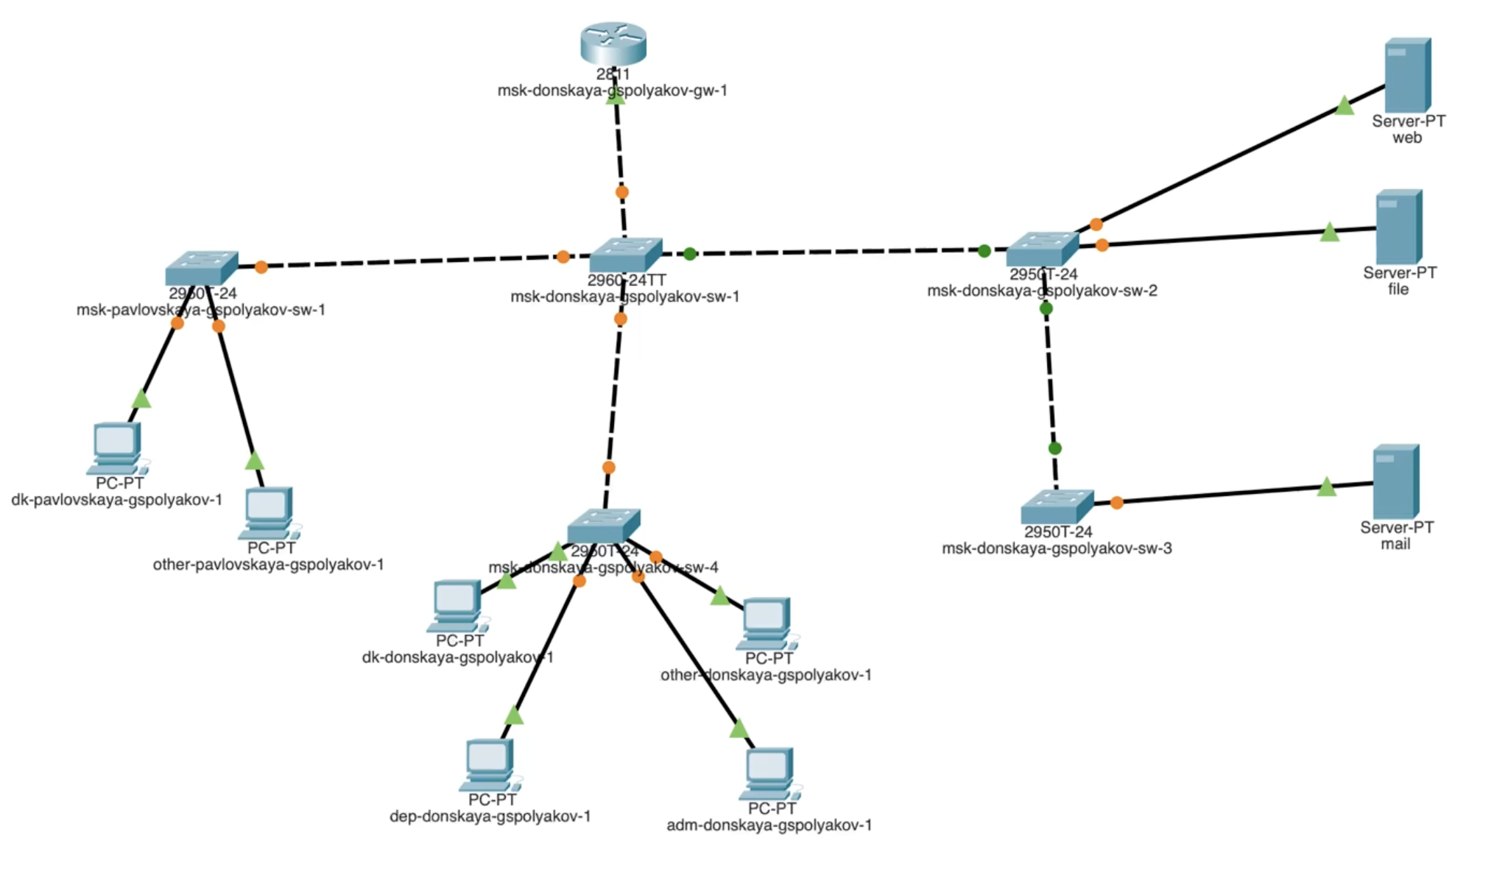
- Перейдите в физическую рабочую область Packet Tracer. Присвойте название городу — Moscow. 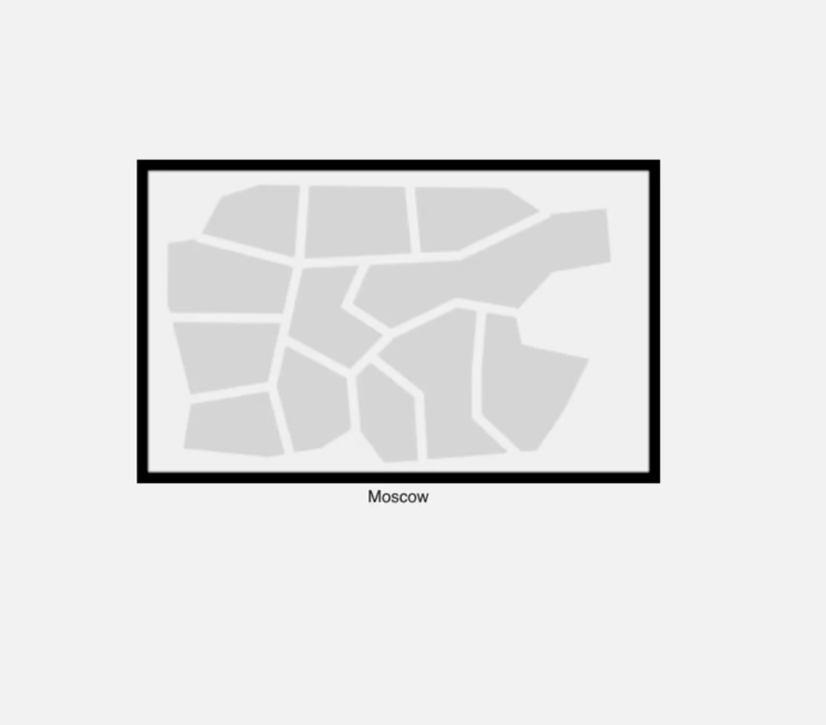
- Щёлкнув на изображении города, Вы увидите изображение здания (рис. 7.3). Присвойте ему название Donskaya. Добавьте здание для территории Pavlovskaya. 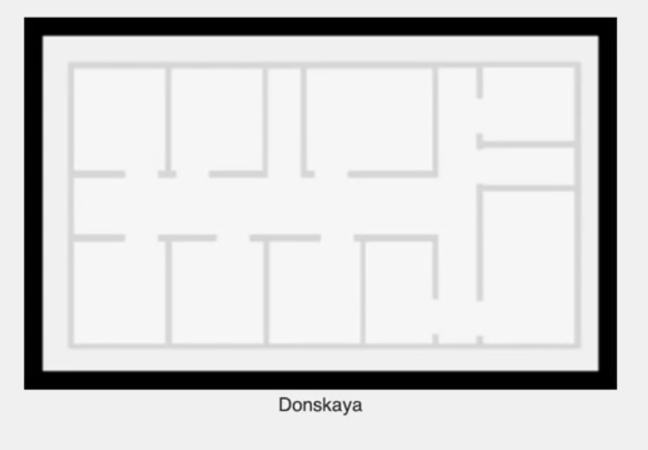 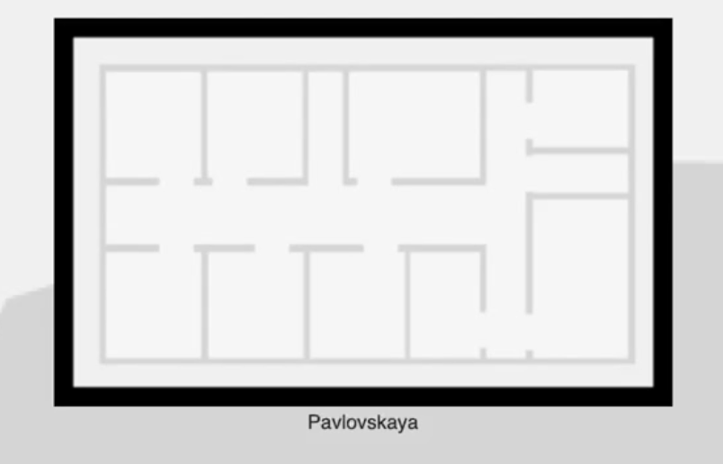
- Щёлкнув на изображении здания Donskaya, переместите изображение, обозначающее серверное помещение, в него.
- Щёлкнув на изображении серверной, Вы увидите отображение серверных стоек.
- Переместите коммутатор msk-pavlovskaya-sw-1 и два оконечных устройства dk-pavlovskaya-1 и other-pavlovskaya-1 на территорию Pavlovskaya, используя меню Move физической рабочей области Packet Tracer. 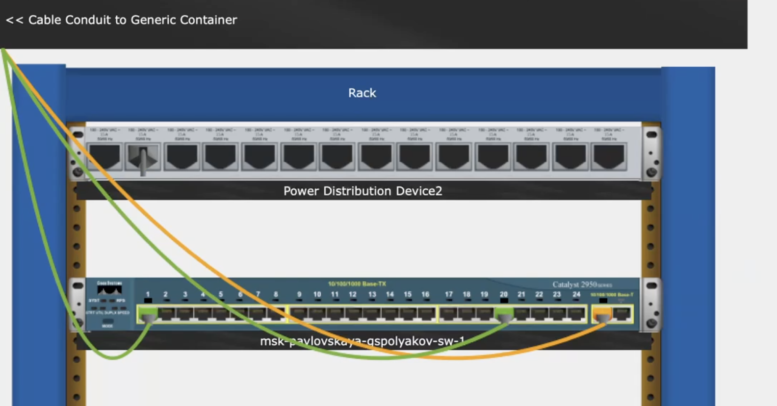
- Вернувшись в логическую рабочую область Packet Tracer, пропингуйте с коммутатора msk-donskaya-sw-1 коммутатор msk-pavlovskaya-sw-1. Убедитесь в работоспособности соединения. 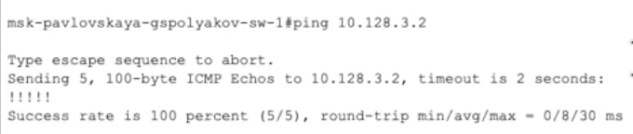
- В меню Options, Preferences во вкладке Interface активируйте разрешение на учёт физических характеристик среды передачи (Enable Cable Length Effects). 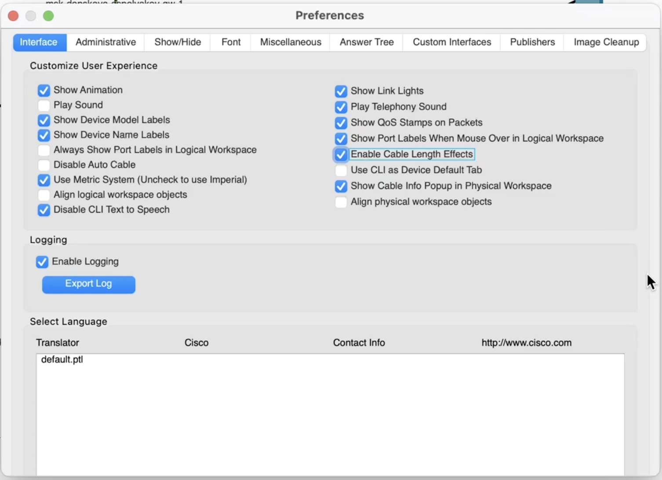
- В физической рабочей области Packet Tracer разместите две территории на расстоянии более 100 м друг от друга (рекомендуемое расстояние — около 1000 м или более). 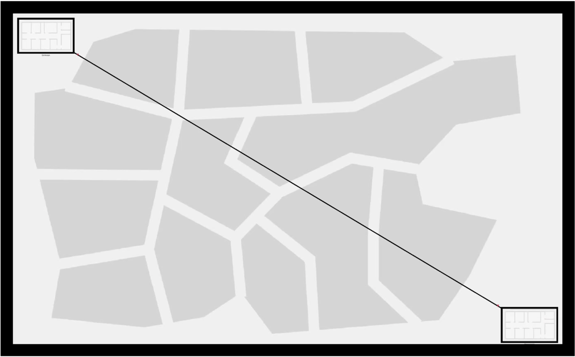
- Вернувшись в логическую рабочую область Packet Tracer, пропингуйте с коммутатора msk-donskaya-sw-1 коммутатор msk-pavlovskaya-sw-1. Убедитесь в неработоспособности соединения. 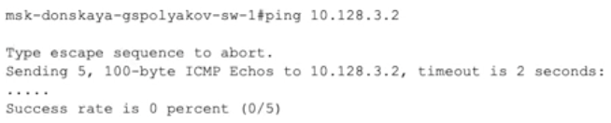
- Удалите соединение между msk-donskaya-sw-1 и msk-pavlovskaya-sw-1. Добавьте в логическую рабочую область два повторителя (RepeaterPT). Присвойте им соответствующие названия msk-donskaya-mc-1 и msk-pavlovskaya-mc-1. Замените имеющиеся модули на PT-REPEATERNM-1FFE и PT-REPEATER-NM-1CFE для подключения оптоволокна и витой пары по технологии Fast Ethernet 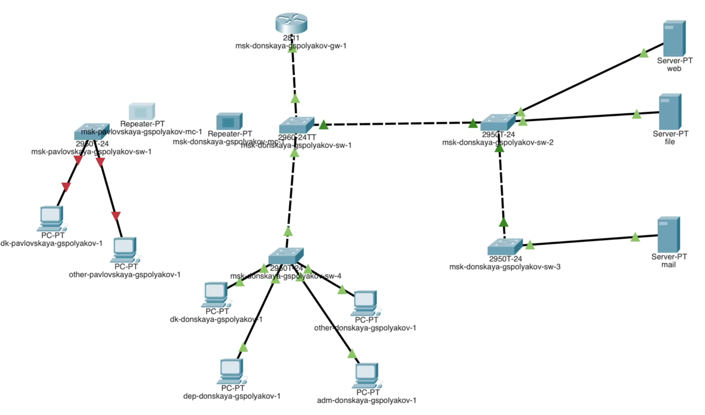 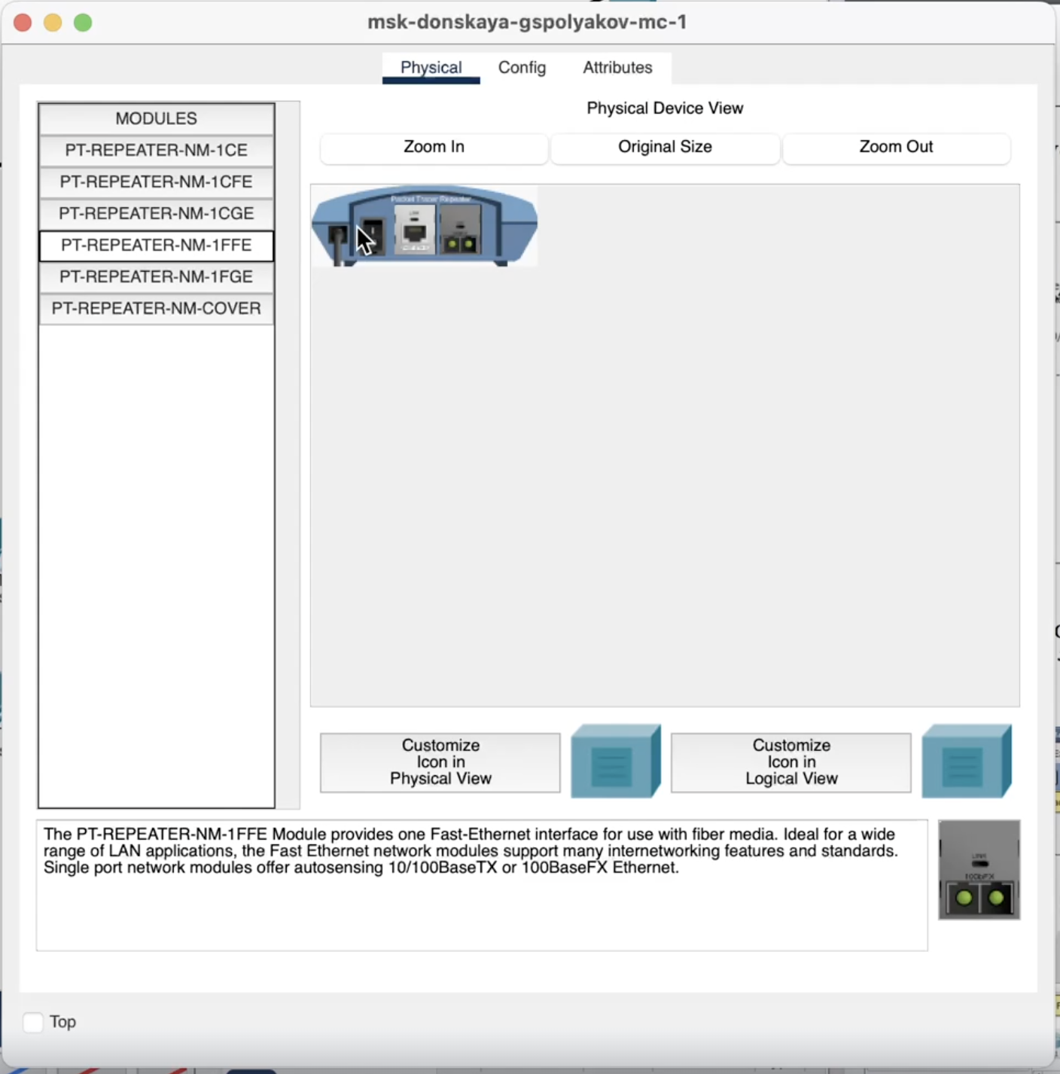
- Переместите msk-pavlovskaya-mc-1 на территорию Pavlovskaya (в физической рабочей области Packet Tracer).
- Подключите коммутатор msk-donskaya-sw-1 к msk-donskaya-mc-1 по витой паре, msk-donskaya-mc-1 и msk-pavlovskaya-mc-1 — по оптоволокну, msk-pavlovskaya-sw-1 к msk-pavlovskaya-mc-1 — по витой паре 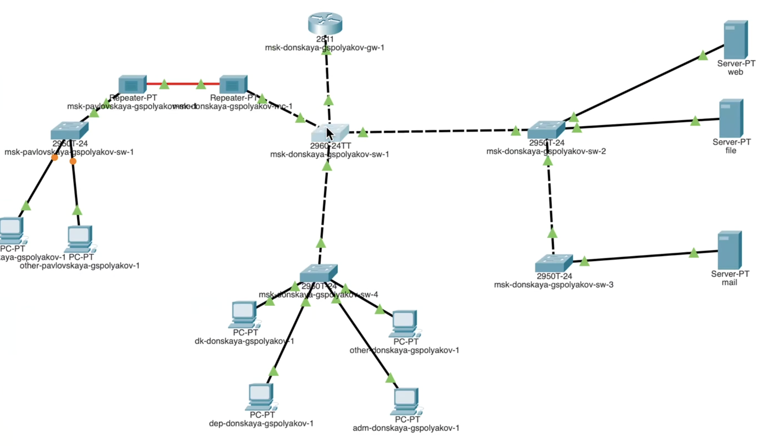
- Убедитесь в работоспособности соединения между msk-donskaya-sw-1 и msk-pavlovskaya-sw-1. 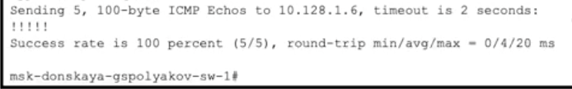

4 Выводы
Получил навыки работы с физической рабочей областью Packet Tracer, а также учел физические параметры сети.

Список литературы

